Сегодня Вашему вниманию мы представляем опыт работы по технологии игрового обучения **– развивающие игры.**

Главное назначение развивающих игр – это познавательное развитие ребенка, творческое развитие. Развивающие игры представлены авторами как игры математического характера (Маленький дизайнер, математический планшет, Умные кубики, познавательного развития - сто фантазий). Наши воспитатели наработали свою систему использования этих игр в решении задач по развитию речи и ознакомлению с окружающим. Вы можете сказать что достаточно методов и приемов по речевому развитию.

Но мы знаем высказывание А. Сухомлинский сказал: «Источники способностей и дарований детей - на кончиках их пальцев. От пальцев, образно говоря, идут тончайшие ручейки, которые питают источник творческой мысли».

Наша речь находиться на кончиках пальцев. Взаимодействуя с детьми, видим, что не всегда легко чем либо заинтересовать и увлечь наших воспитанников, а от вашей работы зависит, как ребенок усвоит ОП ДО. И на помощь могут прийти развивающие игры.

Плюсы развивающих игр при использовании их на занятии по развитию речи:

1. Интегрированные занятия, познавательное развитие переплетается с речевым. Много молчунов, работая на планшете ставим цель – связать выполнение действия и проговаривания того, что делаешь. Мелкая моторика развивается, творческие способности и словарная работа.
2. Игровой метод на занятии присутствует всегда, в игровой деятельности идет более глубокое формирование навыков, знаний.

ФГОС ДО предъявляет Требования к психолого-педагогическим условиям реализации основной образовательной программы дошкольного образования, говорят нам о том , что необходимо:

- использовать в образовательной деятельности формы и методы работы с детьми, соответствующих их возрастным и индивидуальным особенностям (недопустимость как искусственного ускорения, так и искусственного замедления развития детей);

- оказывать не директивную помощь детям, осуществлять поддержку детской инициативы и самостоятельности в разных видах деятельности (игровой, исследовательской, проектной, познавательной и т.д.).

Итогом работы по данной технологии стало создание методического пособия «Развивающие игры – как инновационная технология по развитию познавательно-речевых и творческих способностей детей», в данное пособие включены рекомендации из опыта работы наших педагогов по использованию развивающих игр, таких как: «Сто фантазий», «Математический планшет», «Умные кубики».

Мы предлагаем Вам использовать наши наработки и придумывать свои.

Ольга Николаевна Тимофеева показала занятие в младшей группе по речевому развитию «Рисуем сказку Колобок».

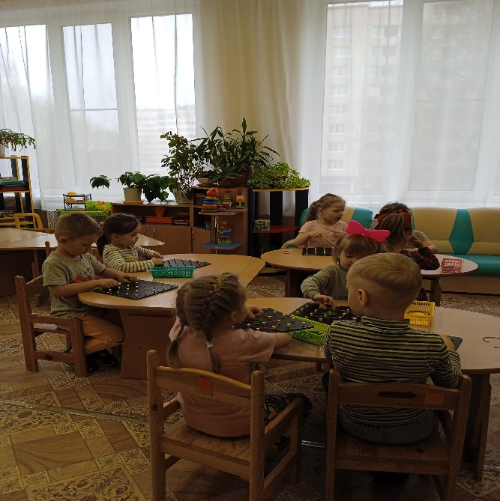

Для педагогов города Елена Петровна Дмитриева провела мастер -класс. Тема занятия «Дворовые друзья». Воспитатели имели возможность проявить свою фантазию и творчество при выкладывании изображений на математическом планшете.

